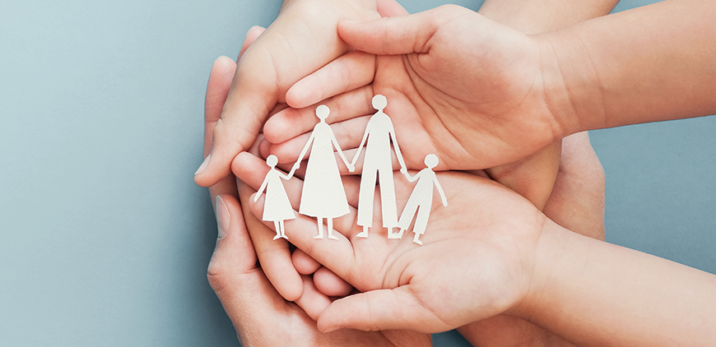Ο Ρόλος της Οικογένειας στη Σύγχρονη Κοινωνία

 Η οικογένεια είναι ο πρώτος σημαντικός κοινωνικός θεσμός στη ζωή του ανθρώπου αφού από την παιδική ηλικία ως την ενηλικίωση διαμορφώνει τον τρόπο συμπεριφοράς, την προσωπικότητα και την ιδιοσυγκρασία του ατόμου. Θεωρείται το θεμέλιο στην οργάνωση των ανθρώπινων κοινωνιών και γι' αυτό προστατεύεται από νόμους.

**Ο θεσμός της οικογένειας εμφανίζεται σε όλες τις ανθρώπινες κοινωνίες από τα πανάρχαια χρόνια και οι βασικοί στόχοι του είναι:**

* η βιολογική αναπαραγωγή της κοινωνίας,
* η αγωγή, η εκπαίδευση και η κοινωνικοποίηση των ατόμων,
* η αμοιβαία προστασία και υποστήριξη των μελών της, που πηγάζουν από την αγάπη και τη στοργή που τα συνδέει.

Οι άνθρωποι ζούμε το μεγαλύτερο μέρος της ζωής μας ή και ολόκληρη τη ζωή μας μέσα σε μια οικογένεια. Η οικογένεια φροντίζει για την ανατροφή [των παιδιών,](https://spartan.gr/nea-blog/blogs/448-pos-na-prostatepsete-to-paidi-sas-apo-tin-apagogi) ικανοποιώντας τις φυσιολογικές τους ανάγκες. Ταυτόχρονα, μέσα στο οικογενειακό περιβάλλον όταν κυριαρχούν η αγάπη, ο σεβασμός και η κατανόηση, τα άτομα ωριμάζουν πνευματικά και ψυχικά και αναπτύσσουν την προσωπικότητά τους.  
Ωστόσο η οικογένεια αλλάζει, με τον τρόπο ακριβώς που αλλάζει ο κάθε κοινωνικός θεσμός, όταν καλείται να προσαρμοστεί αλλά και να εξυπηρετήσει νέες κοινωνικές λειτουργίες, να εκφράσει νέες κοινωνικές ανάγκες. Οι διαρκώς αυξανόμενες απαιτήσεις του εξωοικογενειακού εργασιακού περιβάλλοντος αφαιρούν σημαντικό χρόνο από τη συλλογική οικογενειακή συνύπαρξη. Αυτό συντελεί στην αλλαγή της δομής της οικογένειας με πολύωρη απασχόληση των γονέων στον χώρο εργασίας τους. Παρόλα αυτά οι έρευνες δείχνουν ότι σε [οικογένειες που εργάζονται](https://spartan.gr/nea-blog/blogs/453-epilogh-babysitter) και οι δύο γονείς, όχι μόνο [τα παιδιά](https://spartan.gr/nea-blog/blogs/437-paidiki-monaksia) αναπτύσσονται καλύτερα, αλλά και οι σύζυγοι λαμβάνουν περισσότερη ικανοποίηση τόσο από την εργασία όσο και από τη ζωή τους γενικότερα. Ειδικότερα, οι άνδρες νιώθουν λιγότερη πίεση για τα οικονομικά και συμμετέχουν περισσότερο στην οικογενειακή ζωή, ενώ [οι γυναίκες](https://spartan.gr/nea-blog/blogs/386-ti-simainei-asfaleia-gia-mia-gynaika) είναι πιο ανεξάρτητες και έχουν ανεπτυγμένη αυτοεκτίμηση.

**Ο ρόλος της οικογένειας μπορεί να αλλάζει, δε παύει όμως ποτέ να αποτελεί την κινητήριο δύναμη των παιδιών εφόσον:**

1. Παρέχει Αίσθημα Ασφάλειας

Κάθε άτομο χρειάζεται να νιώθει ότι ανήκει κάπου. Μια ισχυρή οικογένεια παρέχει την αίσθηση του ανήκειν που δύσκολα μπορεί να βρεθεί αλλού. Είναι επομένως σημαντικό να υπάρχει αυτό το περιβάλλον στο σπίτι.

2. Διδάσκει Αξίες

Μέσα στα πλαίσια της οικογένειας τα παιδιά μαθαίνουν πώς να συμπεριφέρονται. [Οι γονείς](https://spartan.gr/nea-blog/blogs/496-gonikos-elegxos-stis-othones-praktikes-symvoules-gia-kathe-syskevi) ως πρότυπα δίνουν την κατεύθυνση για το τι επιτρέπεται και τι όχι. Όσα βλέπουν και ακούν στο σπίτι θα τα εφαρμόσουν στις σχέσεις τους. Οι γονείς μπορούν να διδάξουν στα παιδιά τη σημασία της καλοσύνης μέσα από την προσφορά σε παιδιά που το έχουν ανάγκη.

3. Αγαπάει Άνευ Όρων

Όλα τα παιδιά έχουν ανάγκη από γονείς που τα αγαπούν άνευ όρων. Τα μέλη μιας αγαπημένης οικογένειας είναι άτομα με τα οποία τα παιδιά μπορούν να μοιραστούν τις σκέψεις, τα συναισθήματα, τα όνειρα και τις ανησυχίες τους χωρίς φόβο ότι θα τα κρίνουν ή θα τα απορρίψουν. Όταν τα παιδιά μεγαλώνουν σε ένα ζεστό οικογενειακό περιβάλλον με ενήλικες που τα νοιάζονται, τα αγαπούν χωρίς όρους και τα αποδέχονται, τότε μαθαίνουν κι εκείνα με τη σειρά τους να [εμπιστεύονται και άλλους](https://spartan.gr/nea-blog/blogs/499-h-aksia-tis-filias).

4. Αναπτύσσει Προσωπικότητες

Τα μέλη της οικογένειας βοηθούν στην ανάπτυξη της ιδιοσυγκρασίας [των παιδιών.](https://spartan.gr/nea-blog/blogs/535-asfaleia-paidion-sto-aftokinito) Από τις πρώτες μέρες της ζωής των παιδιών οι γονείς είναι εκεί για να τα διδάξουν και να διαμορφώσουν τις κατάλληλες κοινωνικές δεξιότητες μέσω των αλληλεπιδράσεών τους με άλλους στο οικογενειακό περιβάλλον αλλά και έξω από αυτό. Ένα μεγάλο μέρος από αυτά που μαθαίνουν [τα παιδιά](https://spartan.gr/nea-blog/blogs/387-asfaleia-ton-paidion-apo-tis-anoiksiatikes-allergies) προέρχεται από όσα λένε οι γονείς και κάνουν, παρά από όσα τα συμβουλεύουν.

5. Προσφέρει Συναισθηματική Στήριξη

Τα μέλη της οικογένειας είναι πάντα εκεί ο ένας για τον άλλο στα καλά και στα κακά. Πρόσφατη έρευνα σε δυτικοευρωπαϊκές χώρες αποκάλυψε πως ο κυριότερος στόχος των γονιών είναι η ευτυχία [των παιδιών](https://spartan.gr/nea-blog/blogs/505-paidikos-fovos-gia-to-skotadi-aities-kai-antimetopisi). Οι γονείς χρειάζεται να [στηρίζουν ψυχολογικά τα παιδιά τους](https://spartan.gr/nea-blog/blogs/381-ta-ofeli-mias-agkalias-gia-mikroys-kai-megalous) και να τους μαθαίνουν να διαχειρίζονται αποτελεσματικά τα συναισθήματά τους καθώς περνούν από διαφορετικές φάσεις της ζωής. Τα παιδιά που αισθάνονται ευτυχισμένα μπορούν να επικεντρώνονται στην εκμάθηση νέων πραγμάτων, να αναπτύσσονται γνωστικά και να προετοιμάζονται για το μέλλον τους.

6. Μαθαίνει Στα Παιδιά να Είναι Ανεξάρτητα

Μέσα σε ένα υγιές οικογενειακό περιβάλλον τα παιδιά έχουν τη δυνατότητα να μάθουν να είναι υπεύθυνα και να φροντίζουν τον εαυτό τους. Μπορούν επίσης να αρχίσουν να αναπτύσσουν μια αίσθηση ανεξαρτησίας που θα τα βοηθήσει ως ενήλικες όταν θα έχουν τις δικές τους οικογένειες. Οι γονείς τους διδάσκουν να είναι υπεύθυνα, φροντίζοντας να θέτουν όρια στα παιδιά και να τα τηρούν. Έχοντας κάποιες ευθύνες στο σπίτι [τα παιδιά](https://spartan.gr/nea-blog/blogs/359-profylakste-ta-paidia-sas-apo-tis-ioseis) αισθάνονται πιο έτοιμα να αναλάβουν περισσότερες ευθύνες μεγαλώνοντας, ενώ αισθάνονται πιο δυνατά και [ενισχύεται η αυτοπεποίθησή τους](https://spartan.gr/nea-blog/blogs/504-diaxeirisi-anasfaleias).

**Η οικογένεια είναι σημαντική για την επιτυχία**[**των παιδιών**](https://spartan.gr/nea-blog/blogs/329-tips-gia-na-prostatepsete-ta-paidia-sas-apo-tis-anoiksiatikes-gripes)**σε όλα τα επίπεδα.**

Πέραν όλων των ανωτέρων έχει μεγάλη σημασία επίσης η οικογένεια να φροντίζει και [για την πρόληψη στην υγεία,](https://spartan.gr/nea-blog/blogs/541-i-simasia-tis-prolipsis-stin-ygeia) καθώς πρώτη από όλους έχει την ευθύνη να προσέχει για την ασφάλεια και την καλή λειτουργία του οργανισμού των μελών της με [σωστή διατροφή](https://spartan.gr/nea-blog/blogs/544-viologika-proionta-ofeli-kai-kindynoi), άσκηση, [μέτρα προστασίας από ατυχήματα στο σπίτι](https://spartan.gr/nea-blog/blogs/356-asfaleia-spitioy-kindynoi-pou-agnooyme-kai-pos-na-profylaxthoyme). Ως προστάτες μιας οικογένειας έχουμε χρέος να παρακολουθούμε την υγεία των ατόμων που την αποτελούν και να ενημερωνόμαστε υπεύθυνα για οτιδήποτε χρειάζεται προκειμένου να διατηρείται η καλή υγεία όλων.

**Η αξία της οικογένειας ήταν και θα είναι ανεκτίμητη**  
**και οι επόμενες γενιές οφείλουν να διαφυλάξουν το ρόλο της**  
**γιατί μέσα από αυτή δημιουργούνται κατάλληλα πρότυπα στις κοινωνίες.**

Αρχή φόρμας

|  |  |
| --- | --- |
|  |  |

Τέλος φόρμας